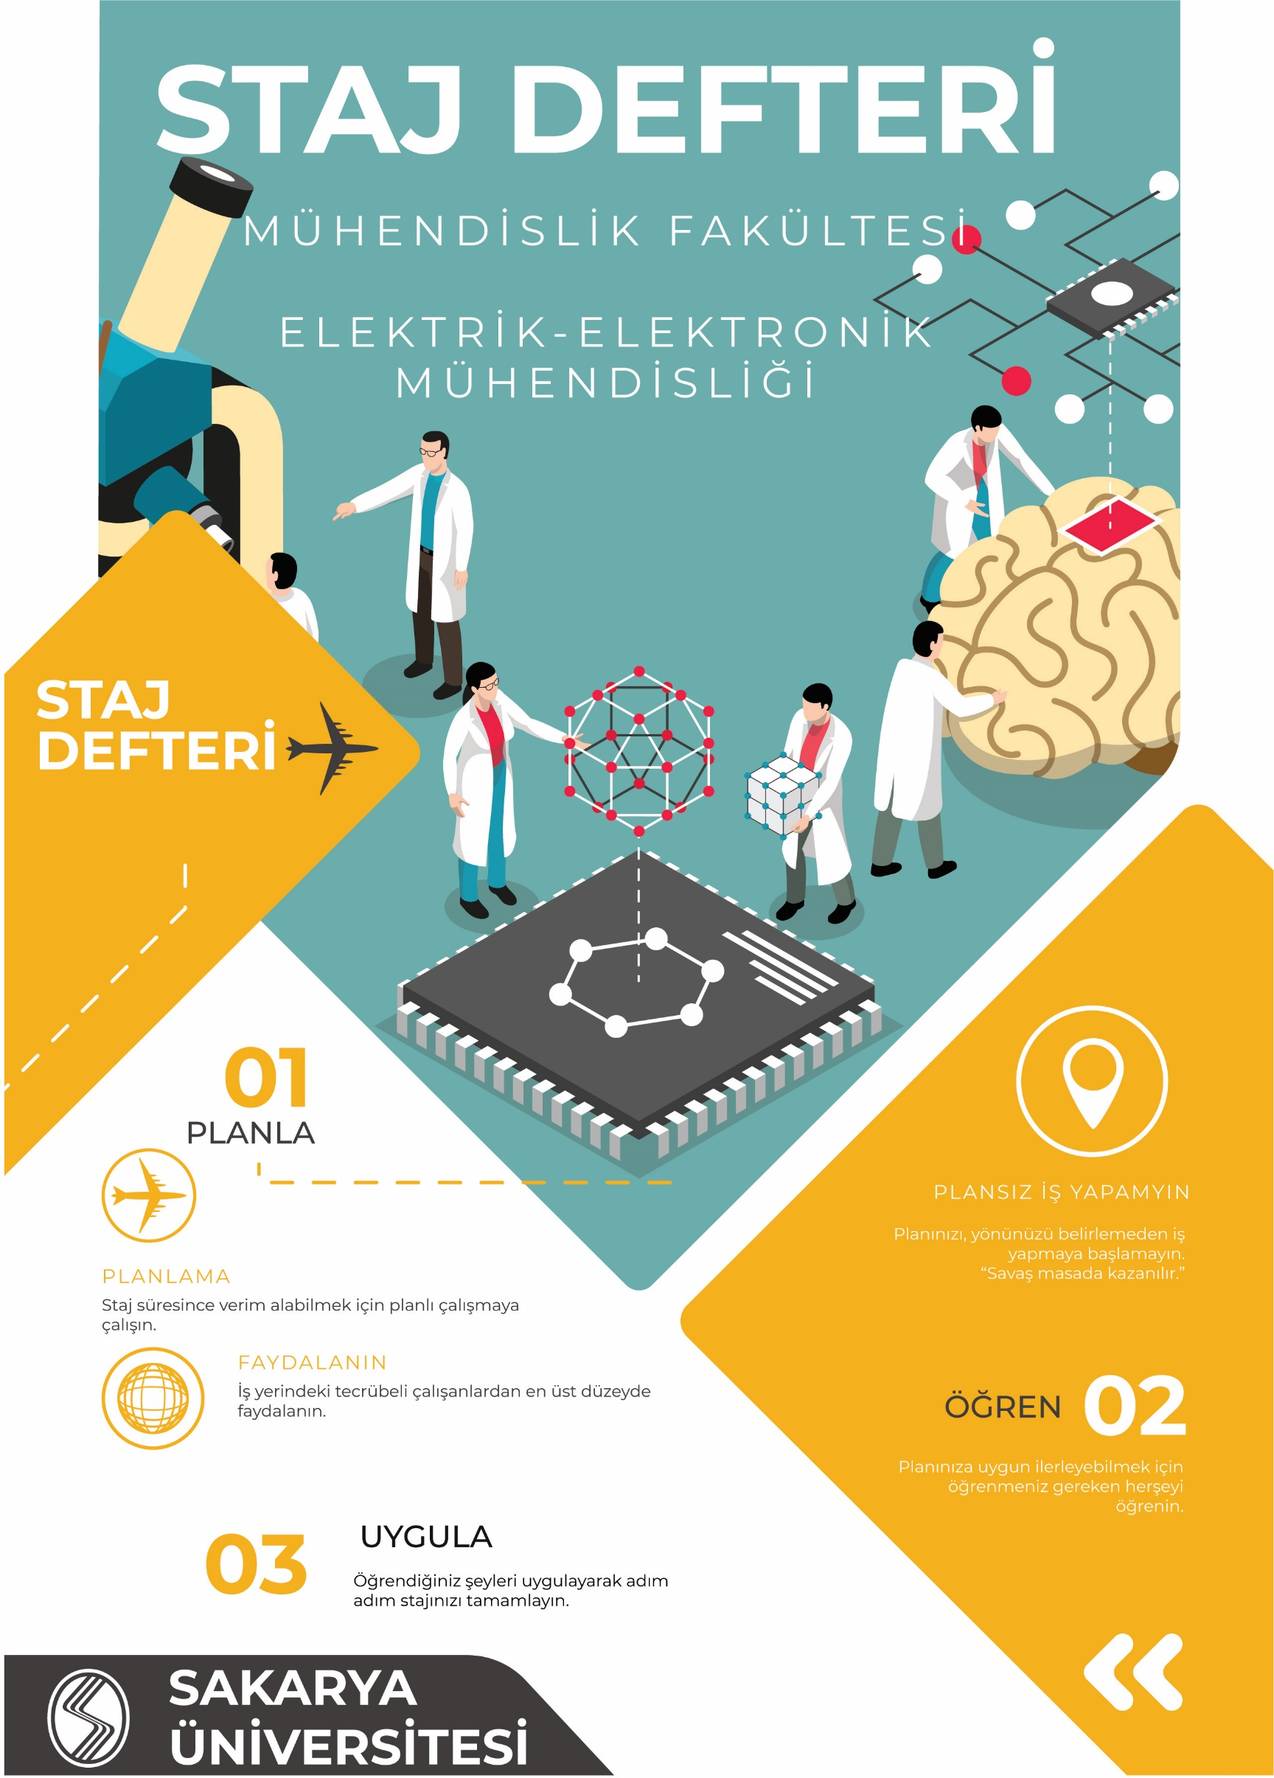

T.C.
SAKARYA ÜNİVERSİTESİ
MÜHENDİSLİK FAKÜLTESİ
ELEKTRİK – ELEKTRONİK MÜHENDİSLİĞİ
STAJ DEFTERİ
Sakarya Üniversitesi, Mühendislik Fakültesi / Elektrik- Elektronik Mühendisliği
Bu doküman Elektrik- Elektronik Mühendisliği lisans eğitimi boyunca yapılması zorunlu Staj I ve II için raporlama yapılırken kullanılması zorunludur.
Versiyon 1- 01/06/2022
Kapak ve Dizgi, Doç.Dr. Muhammed Kürşad UÇAR- Sakarya Üniversitesi

Eğitimde Merhamet Vatana İhanettir.
GENEL BİLGİLER
Öğrencinin Adı ve Soyadı | Muhammed Kürşad UÇAR | Fotoğraf
Öğrenci Numarası | B11170100307
e-Posta | mucar@sakarya.edu.tr
Telefon Numarası | 0506 849 31 46

Staj Yaptığı Kurumun Adı | Sakarya Üniversitesi
Adres | Esentepe Kampüsü, M6-Elektrik-Elektronik Mühendisliği Binası Kat 4, Serdivan / Sakarya
Telefon Numarası | 0264 295 74 40
Staj Türü | ☐ Staj 1 ☐ Staj 2
Staj Başlangıç Tarihi | 02/02/2022
Staj Bitiş Tarihi | 23/02/2022
Staj Süresi (Gün) | 20

İşveren veya Yetkilisinin
Adı ve Soyadı:
İmza ve Kaşe

Not: İş yerinin öğrenci ile ilgili tüm şikayetleri eeestaj@sakarya.edu.tr adresine bildirilebilir.
İÇİNDEKİLER

ÖZET VE ONAY 1
STAJ TAKVİMİ 3
1. GÜN 1 – 02/02/2022 - Oryantasyon Günü 4
1.1. Firma Tanıtım 4
1.2. Şirket Tanıtımı 4
1.2.1. 2. seviye alt başlık 4
1.3. Örnek Tablolar 4
1.4. Şekiller 4
Kaynaklar 5
2. GÜN 2 – 03/02/2022 – Donanım Tasarımı 6
2.1. Devre Tasarım Adımları 6
2.2. Tasarlanan Devrenin Uygulama Sonuçları 6
2.2.1. 2. seviye alt başlık 6
2.3. Örnek Tablolar 6
2.4. Şekiller 6
Kaynaklar 7

ÖZET VE ONAY
Staj Raporu Özeti ve Staj Amiri Onayı
GÜN | Yapılan İşlerin Kısa Özeti | Staj Amiri Onayı
…./…./....  1. Gün |  | Staj Amirinin  Ünvanı:  Adı Soyadı:  İmza:
…./…./....
2. Gün

…./…./....
3. Gün

…./…./....
4. Gün

…./…./....
5. Gün

…./…./....
6. Gün

…./…./....
7. Gün

…./…./....
8. Gün

…./…./....
9. Gün

…./…./....
10. Gün

Staj Raporu Özeti ve Staj Amiri Onayı
GÜN | Yapılan İşlerin Kısa Özeti | Staj Amiri Onayı
…./…./....  11. Gün |  | Staj Amirinin  Ünvanı:  Adı Soyadı:  İmza:
…./…./....
12. Gün

…./…./....
13. Gün

…./…./....
14. Gün

…./…./....
15. Gün

…./…./....
16. Gün

…./…./....
17. Gün

…./…./....
18. Gün

…./…./....
19. Gün

…./…./....
20. Gün

STAJ TAKVİMİ

Temmuz 2022
Pazartesi | Salı | Çarşamba | Perşembe | Cuma | C.tesi | Pazar
 |  |  |  | 1 | 2 | 3
4 | 5 | 6 | 7 | 8 | 9 | 10
☒ Staj günü  ☐ Tatil  (1. Gün) | ☒ Staj günü  ☐ Tatil  (2. Gün) | ☒ Staj günü  ☐ Tatil  (3. Gün) | ☒ Staj günü  ☐ Tatil  (4. Gün) | ☒ Staj günü  ☐ Tatil  (5. Gün)
11 | 12 | 13 | 14 | 15 | 16 | 17
☒ Staj günü  ☐ Tatil  (6. Gün) | ☒ Staj günü  ☐ Tatil  (7. Gün) | ☒ Staj günü  ☐ Tatil  (8. Gün) | ☒ Staj günü  ☐ Tatil  (9. Gün) | ☐ Staj günü  ☒ Tatil
18 | 19 | 20 | 21 | 22 | 23 | 24
☒ Staj günü  ☐ Tatil  (10. Gün) | ☒ Staj günü  ☐ Tatil  (11. Gün) | ☒ Staj günü  ☐ Tatil  (12. Gün) | ☒ Staj günü  ☐ Tatil  (13. Gün) | ☒ Staj günü  ☐ Tatil  (14. Gün)
25 | 26 | 27 | 28 | 29 | 30 | 31
☒ Staj günü  ☐ Tatil  (15. Gün) | ☒ Staj günü  ☐ Tatil  (16. Gün) | ☒ Staj günü  ☐ Tatil  (17. Gün) | ☒ Staj günü  ☐ Tatil  (18. Gün) | ☒ Staj günü  ☐ Tatil  (19. Gün)
Ağustos 2022
1 | 2 | 3 | 4 | 5 | 6 | 7
☒ Staj günü
☐ Tatil
(20. Gün)
8 | 9 | 10 | 11 | 12 | 13 | 14

Bu sayfa staj günlerinin takvime göre takibini kolaylaştırmak amacı ile güncel takvim üzerinde gösterilmesi için hazırlanmıştır. Örnek bir çizelge yapılmıştır. Takvim satırları yeniden düzenlenebilir, takvim genişletilebilir. Tatil günleri kırmızı ile belirtilmelidir. Staj ve tatil günleri onay kutuları işaretleyerek belirtilmelidir. Stajın gün sayısı düzenlenmelidir.

- GÜN 1 – 02/02/2022 - Oryantasyon Günü
  - Firma Tanıtım
Bu bölümde stajın 1. gününe ait raporlar yer almalıdır. Raporda gün içerisinde yapılanlar alt başlıklar halinde verilmeli ve detaylandırılmalıdır.
İlk günler genellikle oryantasyon eğitimleri ile başladığı için örnek olarak bu başlık seçilmiştir. Oryantasyon eğitimi gününde şirketin tanıtılması ve görev tanımlarının verilmesi sağlanır. Bu bilgilere uygun olarak alt başlıklar ile yapılan süreçler detaylı bir şekilde anlatılmalıdır. Aşağıda bu bölümde anlatılabilecekler örnek olarak özetlenmiştir.
- Şirket Tanıtımı
- Oryantasyon Eğitimi
- İş Sağlığı ve Güvenliği Eğitimi
  - Şirket Tanıtımı
Şirkete ait bilgiler bu bölümde verilebilir. Gerekirse alt başlıklar ile zenginleştirilmelidir. Alt başlıklar en fazla 2 seviye olmalıdır.

    - 2. seviye alt başlık
1. seviye alt başlık örneği verilmiştir.
  - Örnek Tablolar
Raporunuz sırasında tablo ve şekiller hazırlamak zorunda kalabilirsiniz. Bunun için öncelikle tablolarınızı Excel'de hazırlayarak dönüşüm aracını kullanarak word’e ekleyebilirsiniz. Örnek bir tablo Tablo 1.1.'da verilmiştir. Tablo numarası bölüm numarası ile birlikte yazılmalıdır.
Tablo 1.1. Örnek tablo
Staj Yaptığı Kurumun Adı | Sakarya Üniversitesi
Adres | Esentepe Kampüsü, M6-Elektrik-Elektronik Mühendisliği Binası Kat 4, Serdivan / Sakarya
Telefon Numarası | 0264 295 74 40
Staj Türü | Genel Staj (A)
Staj Başlangıç Tarihi | 02/02/2022
Staj Bitiş Tarihi | 23/02/2022
Staj Süresi (Gün) | 20

  - Şekiller
Çalışma içerisinde şekil eklemek isterseniz Şekil 1.1. örnek formatı kullanabilirsiniz. Resim ve tablolara ait metinde yerleştirmek istediğiniz yere bırakınız. Şekil ve tablo kaymalarını tüm metin tamamlandıktan sonra düzenleyiniz.
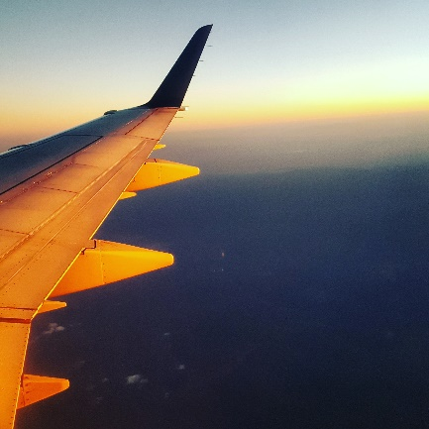
Şekil 1.1. Örnek şekil

Kaynaklar
Referans vermek için IEEE stilini kullanabilirsiniz.

- GÜN 2 – 03/02/2022 – Donanım Tasarımı
  - Devre Tasarım Adımları
Bu başlıktaki bilgiler ilk bölümün tekrarıdır. Ancak bunları tekrar yazmanıza gerek yoktur. Stajınızın diğer günlerinde yaptıklarınız ile devam edebilirsiniz. Örnek içerik olması sebebiyle eklenmiştir.
Bu bölümde stajın 1. gününe ait raporlar yer almalıdır. Raporda gün içerisinde yapılanlar alt başlıklar halinde verilmeli ve detaylandırılmalıdır.
İlk günler genellikle oryantasyon eğitimleri ile başladığı için örnek olarak bu başlık seçilmiştir. Oryantasyon eğitimi gününde şirketin tanıtılması ve görev tanımlarının verilmesi sağlanır. Bu bilgilere uygun olarak alt başlıklar ile yapılan süreçler detaylı bir şekilde anlatılmalıdır. Aşağıda bu bölümde anlatılabilecekler örnek olarak özetlenmiştir.
- Şirket Tanıtımı
- Oryantasyon Eğitimi
- İş Sağlığı ve Güvenliği Eğitimi
  - Tasarlanan Devrenin Uygulama Sonuçları
Şirkete ait bilgiler bu bölümde verilebilir. Gerekirse alt başlıklar ile zenginleştirilmelidir. Alt başlıklar en fazla 2 seviye olmalıdır.

    - 2. seviye alt başlık
1. seviye alt başlık örneği verilmiştir.
  - Örnek Tablolar
Raporunuz sırasında tablo ve şekiller hazırlamak zorunda kalabilirsiniz. Bunun için öncelikle tablolarınızı Excel'de hazırlayarak dönüşüm aracını kullanarak Word’e ekleyebilirsiniz. Örnek bir tablo Tablo 1.1.'da verilmiştir. Tablo numarası bölüm numarası ile birlikte yazılmalıdır.
Tablo 1.1. Örnek tablo
Staj Yaptığı Kurumun Adı | Sakarya Üniversitesi
Adres | Esentepe Kampüsü, M6-Elektrik-Elektronik Mühendisliği Binası Kat 4, Serdivan / Sakarya
Telefon Numarası | 0264 295 74 40
Staj Türü | Genel Staj (A)
Staj Başlangıç Tarihi | 02/02/2022
Staj Bitiş Tarihi | 23/02/2022
Staj Süresi (Gün) | 20

  - Şekiller
Çalışma içerisinde şekil eklemek isterseniz Şekil 1.1. örnek formatı kullanabilirsiniz. Resim ve tablolara ait metinde yerleştirmek istediğiniz yere bırakınız. Şekil ve tablo kaymalarını tüm metin tamamlandıktan sonra düzenleyiniz.
Şekil 2.1. Örnek şekil

Kaynaklar
Referans vermek için IEEE stilini kullanabilirsiniz.

